BASES PARA LA CONTRATACIÓN DEL SERVICIO DE IMPLEMENTACIÓN DE DOS CANCHAS DE GRASS SINTÉTICO EN EL CEREBAN LA CALERA.

INSTITUCIÓN CONVOCANTE
Nombre: Fondo de Empleados del Banco de la Nación - FEBAN.
RUC Nº: 20122794424

DOMICILIO LEGAL
Av. Javier Prado Este N° 2499 San Borja - Lima
OBJETIVO
Mediante las presentes bases, se busca la optimización de tiempos y recursos para la ejecución del servicio IMPLEMENTACIÓN DE DOS CANCHAS DE GRASS SINTÉTICO EN EL CEREBAN LA CALERA – FEBAN, ubicado en Calle Bárbara D’ Achille 223, Urbanización La Calera de la Merced, Surquillo, con este proyecto se busca mejorar la infraestructura deportiva del Cereban para fomentar actividades deportivas en beneficio de nuestros afiliados.

CRONOGRAMA

Convocatoria de participantes | 01/diciembre/2022
Presentación de consultas a las bases | 06 y 07/diciembre/2022
Absolución de consultas a las bases | 14 y 15/diciembre/2022
Presentación de Propuestas | 20/diciembre/2022
Evaluación de Propuestas | 21/diciembre/2022
Otorgamiento de la Buena Pro | 21/diciembre/2022

La presentación deberá realizarse de forma virtual al correo: procesosdeseleccion@feban.net, en la fecha indicada siendo la hora límite de presentación las 17.30 horas.

TERMINOS DE REFERENCIA Y REQUISITOS TECNICOS MINIMOS PARA LA CONTRATACION DEL SERVICIO DE IMPLEMENTACION DE DOS CANCHAS DE GRASS SINTÉTICO EN EL CEREBAN LA CALERA.

Los presentes requisitos técnicos mínimos tienen como objeto señalar y establecer las condiciones mínimas bajo las cuales se contratará un proveedor especialista en este tipo de servicios para ejecutar las prestaciones con el fin de cumplir las metas previstas en el proyecto.
ALCANCE DEL SERVICIO
El servicio comprende el tendido de grass sintético sobre una losa de concreto previamente resanada, también comprende la instalación de reflectores con su cableado respectivo, la instalación de tribunas con cobertura liviana, cerco de malla y cobertura de malla, en los siguientes metrados:

- METRADO:
Ítem | Descripción | Und. | Metrado
1 | INSTALACION DE GRAS SINTETICO Dtex, 50 mm |  | 1,750.00
1.1 | Suministro e instalación de Grass sintético | m2 | 1,750.00
2 | INSTALACION DE MALLA 100% NYLON N° 96 - cocada 5" x 5"
2.1 | Malla perimetral de Nylon 220 metros de largo x 8 metro de alto, CABLE ACERADO 3MM (suministro e instalación) | m2 | 1,800.00
2.2 | Malla para Techo suministro e instalación | m2 | 1,750.00
2.3 | Suministro e instalación de postes de metal de 8mt de altura-base de ø=6". | und | 13.00
3 | TRIBUNA DE TRES NIVELES
3.1 | Estructura Metálica para Tribunas de tres Gradas (doble cara). | ml | 190.80
3.2 | Asientos de madera de las tribunas aplicación de DD y laca | pies2 | 1,200.00
3.3 | Cobertura liviana para las tribunas | m2 | 120.00
4 | INSTALACIONES ELECTRICAS
4.1 | Reflectores de 320w Led para losa deportiva suministro e instalación. | und | 25.00
4.2 | Cableado para instalación de reflectores | glb | 1.00
5 | OBRAS CIVILES
5.1 | Sardineles de 5cm x 5cm | ml | 120.00
5.2 | Resane y nivelación de losa de concreto | m 2 | 10.00
5.3 | Drenaje en centro de cancha, inc. Piedra chancada de 1/2". | m2 | 20.00

- ESPECIFICACIONES TECNICAS:

- Grass Sintético. -
ITEM | DESRIPCION CARACTERISTICAS | PRODUCTO
 | DEL PRODUCTO | REQUERIDO
1 | NOMBRE DEL PRODUCTO | BONAEURO GRASS / SIMILAR
2 | COLOR | Verde bicolor o tricolor
3 | TIPOLOGIA DE LA FIBRA | THIOLON TENCATE
4 | CARACTERISTICA DE FIBRA Y/O HEBRA | Monofilamento recto con refuerzo
 |  | central 100% polietileno con UV
5 | ALTURA FIBRA Y/O HEBRA | >=50 mm. (+-5%)
6 | ANCHO DE LA FIBRA | 1.40-1.60 mm
7 | PUNTADAS/M2 | 8,820+-100
8 | DECITEX | 17500
9 | GROSOR DE HEBRA (MICRAS) | 310-350 micrones en el nervio central
10 | GALGA | 5/8"
11 | TIPO DE TEJIDO | Recto
12 | PERFORACIONES X M2 PARA | 90
 | DRENAJE DE 5MM
13 | TAMAÑO DEL HOYO (MM) | 50
14 | REVESTIMIENTO PRIMARIO | triple capa: polipropileno (PP)+ Polister
 |  | fiber short staple+net 250gr.xm2
15 | REVESTIMIENTO SECUNDARIO | Polipropileno con baño de latex
 |  | (1,150/gr/m2)
16 | PESO DEL HILADO (g/m2) | >=1,720 grs. M2
 | ROLLO:
17 | PESO TOTAL | 3,120x m2
18 | ANCHO PAÑOS | > 3.50m
 | INSTALACION
19 | METODO DE INSTALACION (Tipo de pegamento a Usar) | Poliuretano Bicomponente color verde
20 | JUNTAS Y UNIONES | cinta de unión de polipropileno de 30ms de ancho
21 | RELLENOS
 | (Tipos de Caucho/kG, arena / kG, otros) | Arena / 14Kg silice. caucho granulado /6kg
22 | LINEAS DEMARCATORIAS tipo y color | Monofilamento refuerzo central / blanco
23 | PERMEABILIDAD | >60 L x hora /m2
24 | PERMANENCIA CONTRA LAS
 | PRUEBAS DE RAYOS UV | > 9 .00 horas
25 | DURABILIDAD | 8-10 años
 | DEL FABRICANTE:
26 | GARANTIA DE LA EMPRESA/ | >1 año
27 | MANTENIMIENTO EN GARANTIA | 02 veces X Año

- Suministro e instalación de malla 100% nylon N°96 cocada 5”x5”.
Suministrará e instalará mallas nylon en perímetro y techo hasta una altura de 8mts, con templadores de cables de acero, asimismo se instalarán 13 poste metálicos de ø=6” (con protección de espuma en la parte inferior h=1.50m).

- Tribunas para espectador. -
Se construirá tribunas con estructuras metálicas y asientos de madera (1200pies²), las tribunas serán de 3 niveles con una altura de 40cm entre banca y banca (h=1.20m), las tribunas van a lo largo de la longitud mayor de las canchas y serán en forma de espejo, aproximadamente son 190.80m lineales (31.80m/nivel) de tribuna por lado.

- Cobertura Liviana. –
Suministro e Instalación de cobertura liviana con tubos metálicos y lona de vinilo resistente a la intemperie (120m2).

- Obras Civiles. -
Se resanará el piso y construirá un sardinel perimétrico para contención del Grass Sintético, la arena y caucho, adicionalmente se demolerá la losa en un diámetro de 1m en ambas canchas para drenaje (02 perforaciones circulares por losa).

- Instalaciones eléctricas. -
Se suministrará e instalará 25 unidades de Reflectores LED de 320w suspendidos en los postes que se instalará en la partida del cerco de malla.

- PANEL FOTOGRAFICO:

- Tribunas para espectador. -
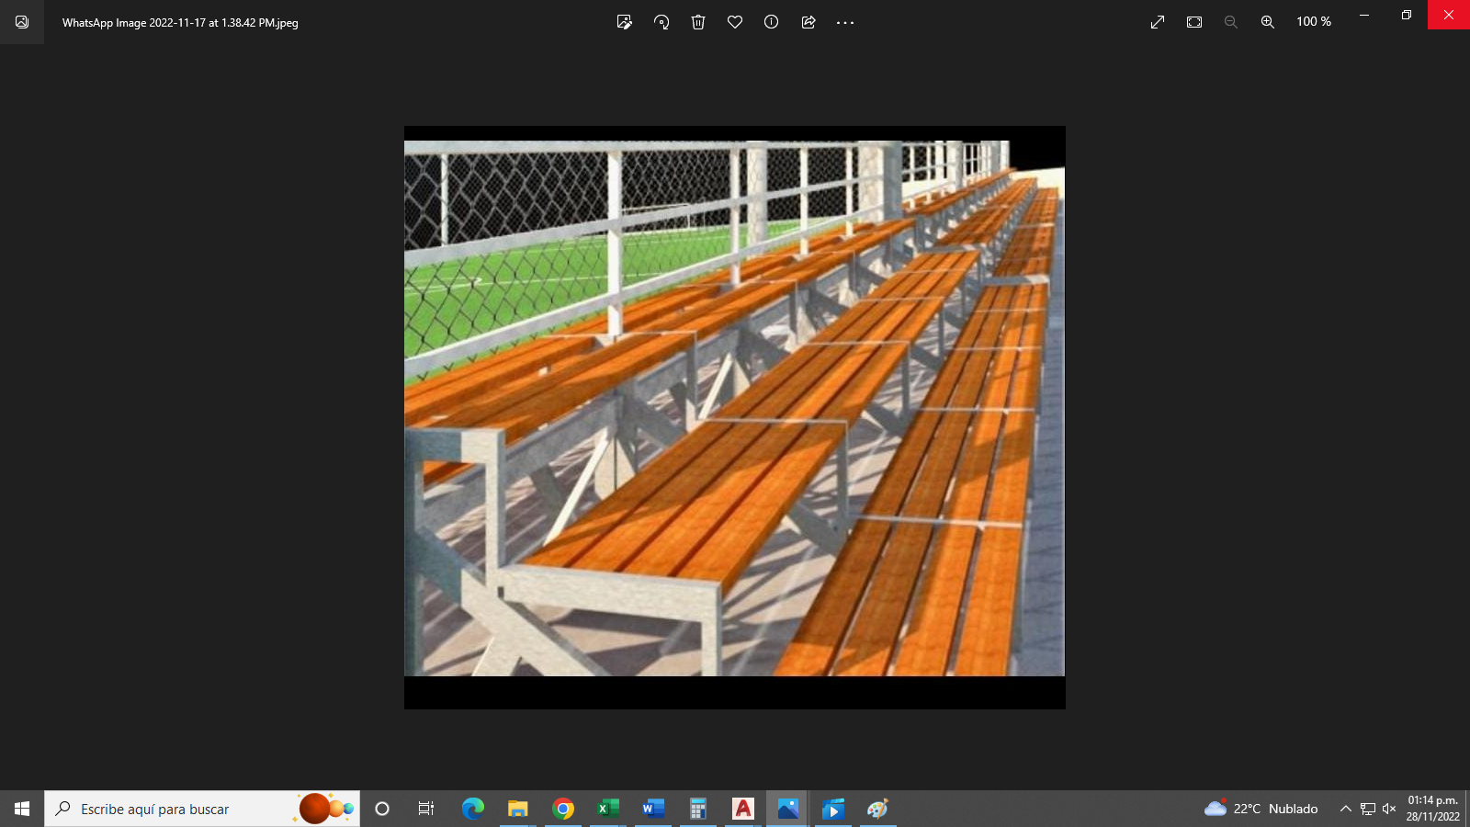

- MALLAS NYLOM. -

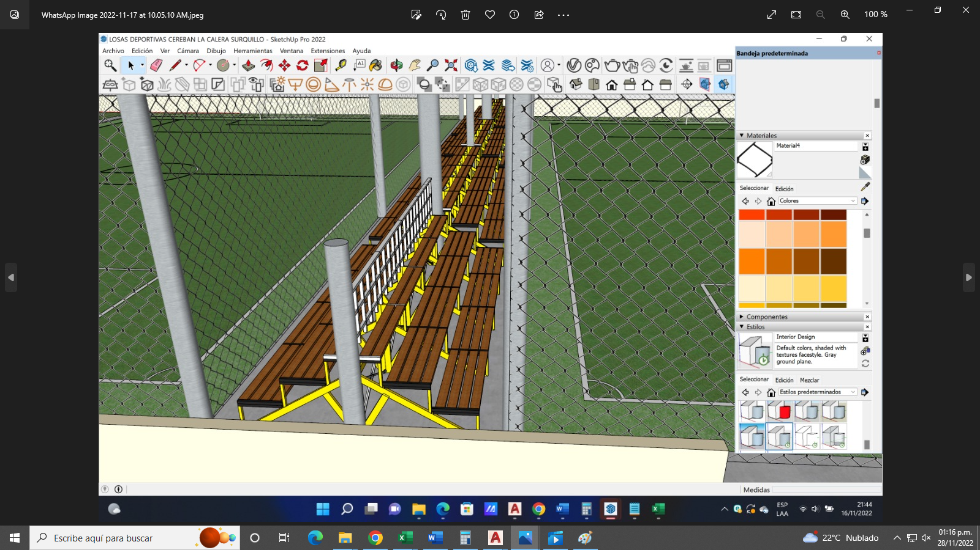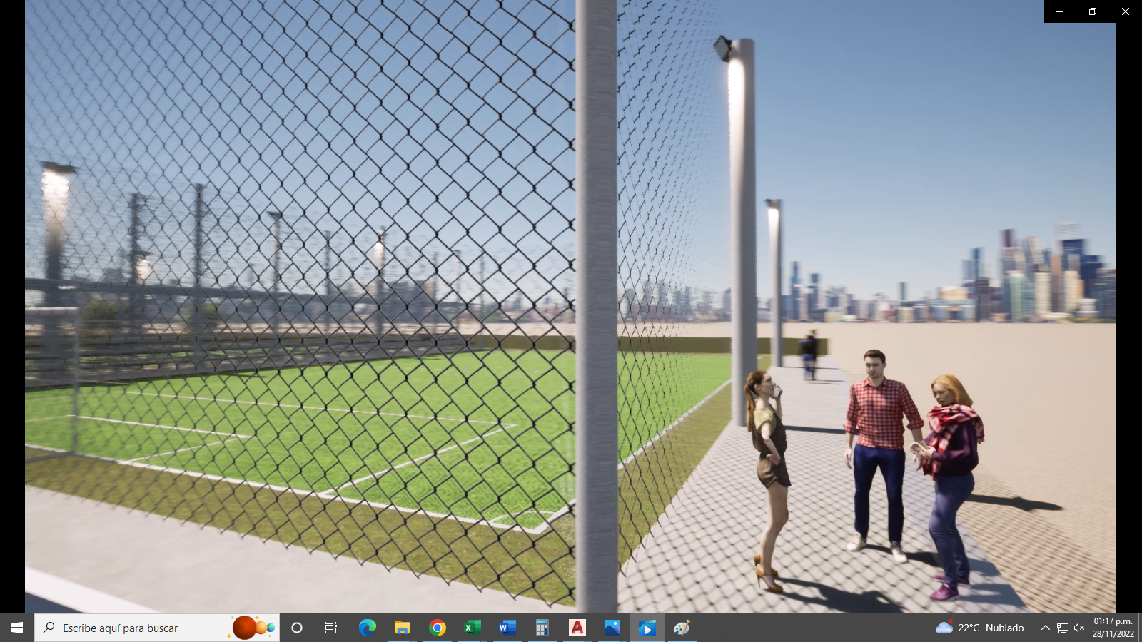

- COBERTURA LIVIANA DE TRIBUNA. -

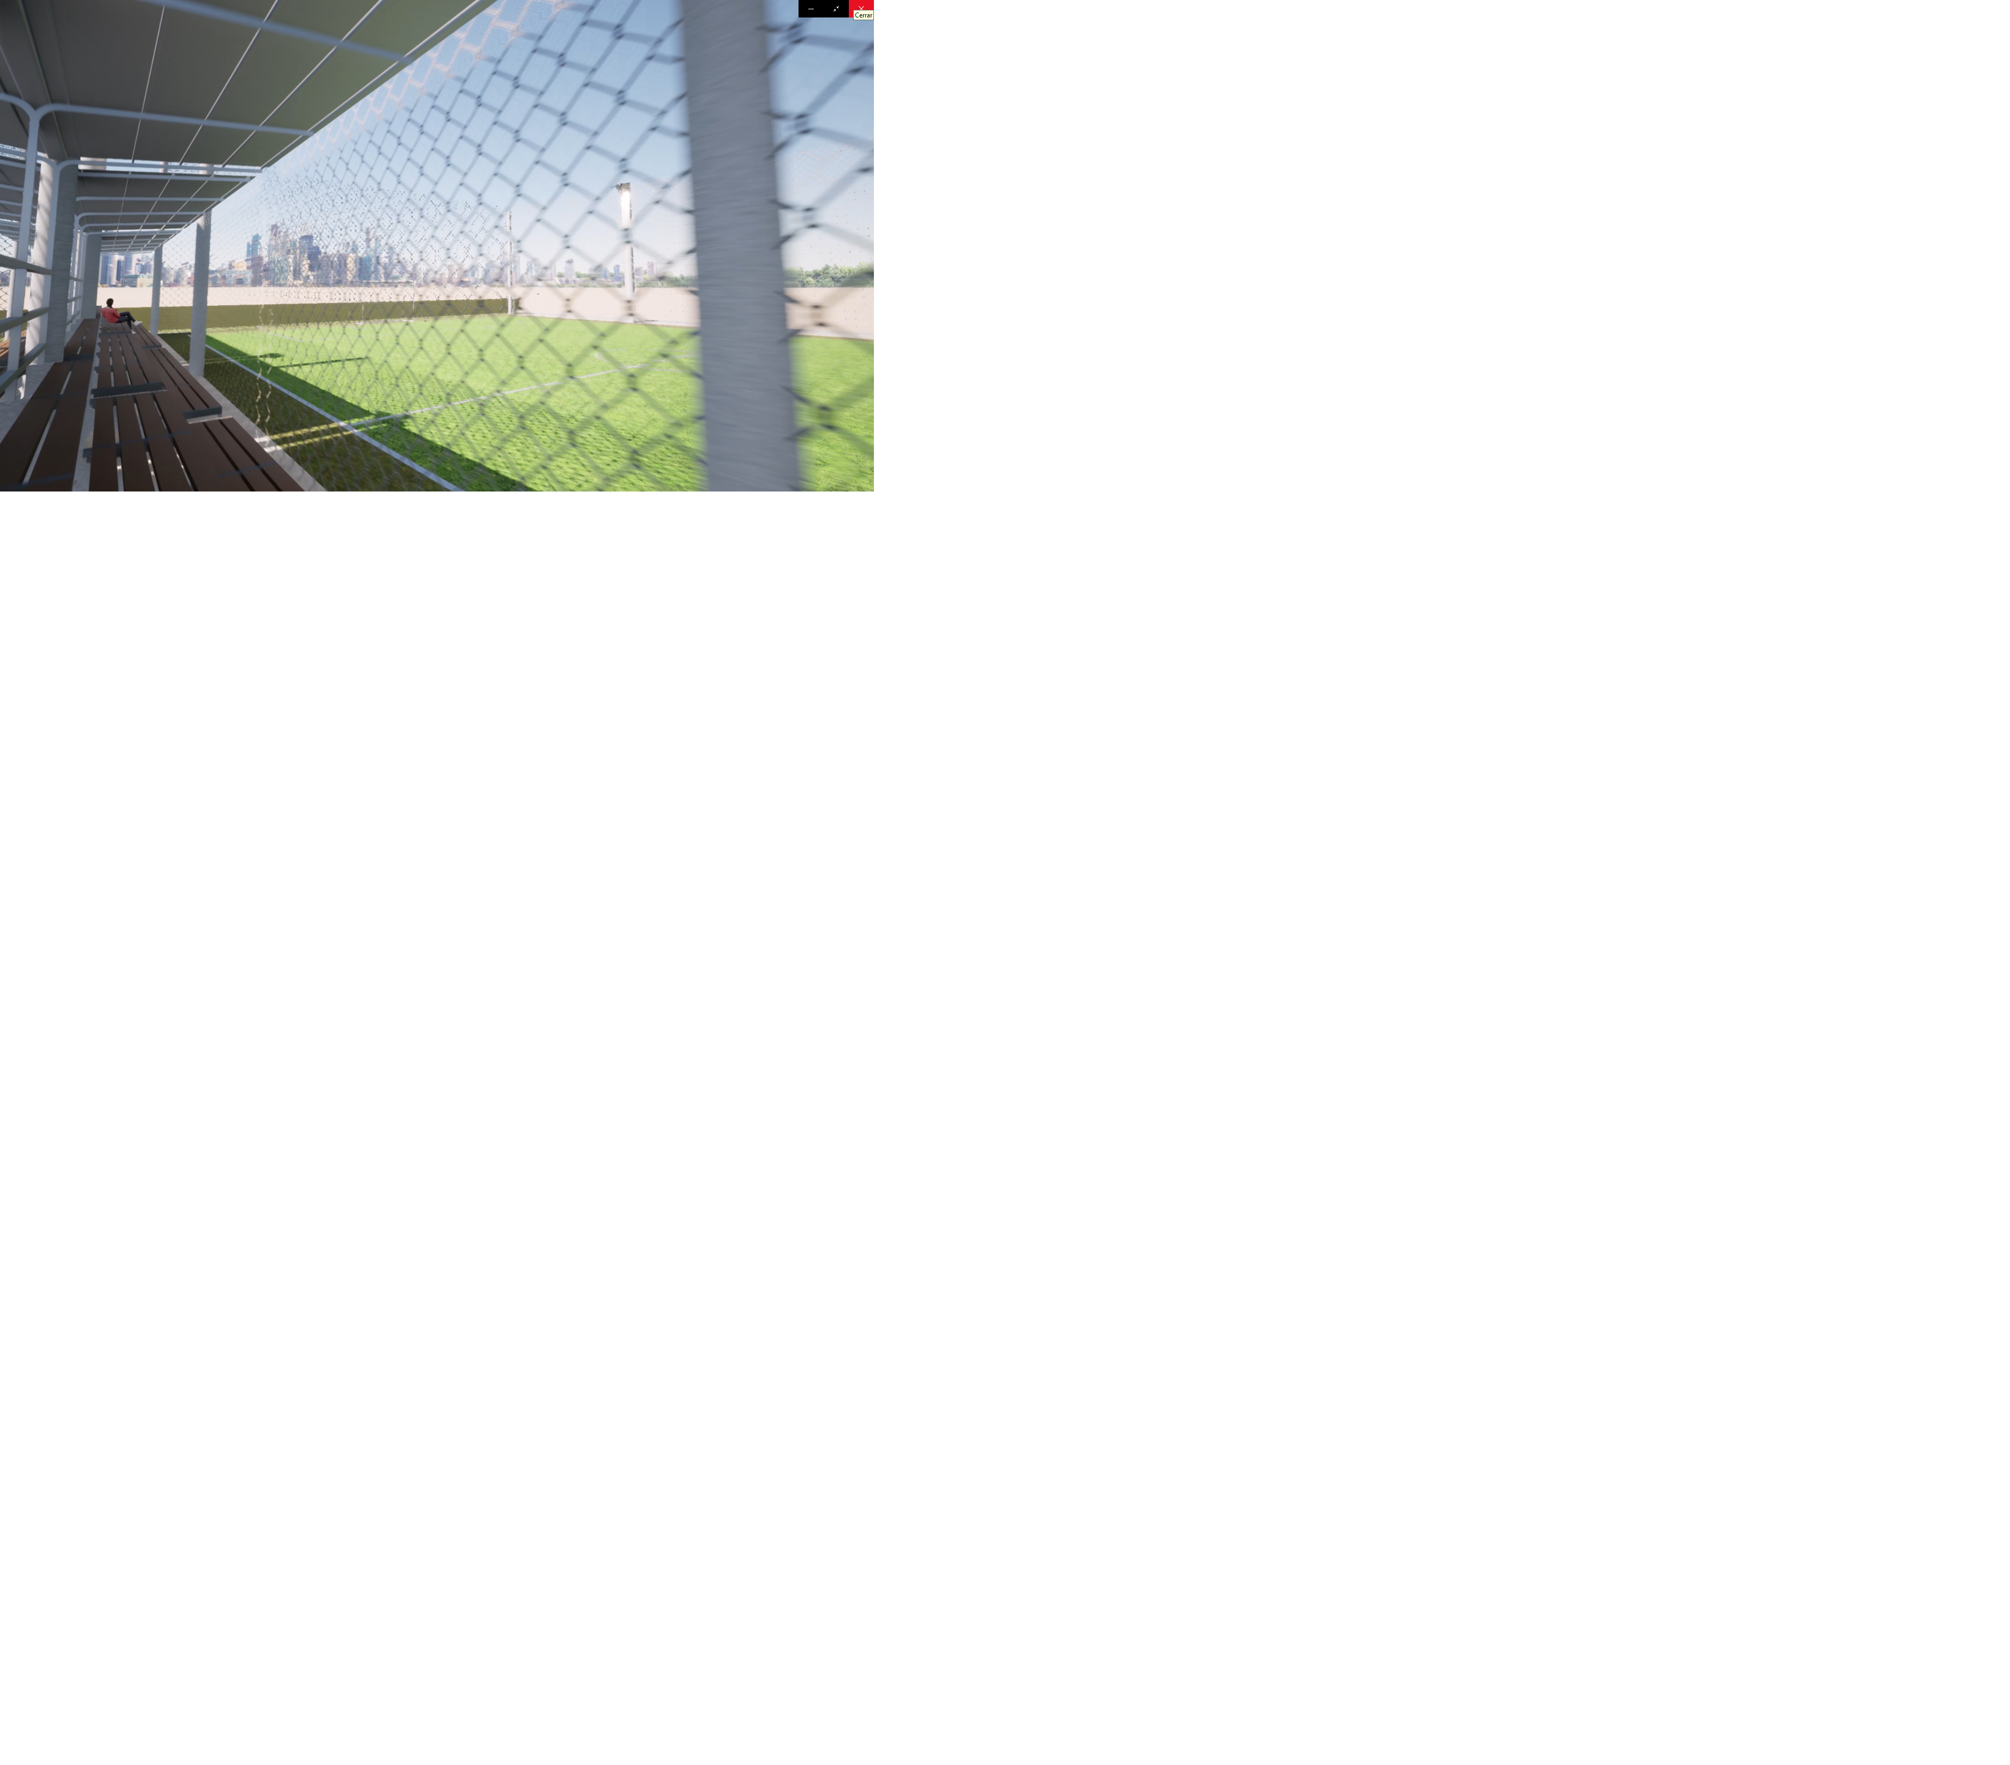

- GRASS SINTETICO (REFERENCIAL)



- MODELO DE CANCHAS SINTETICAS

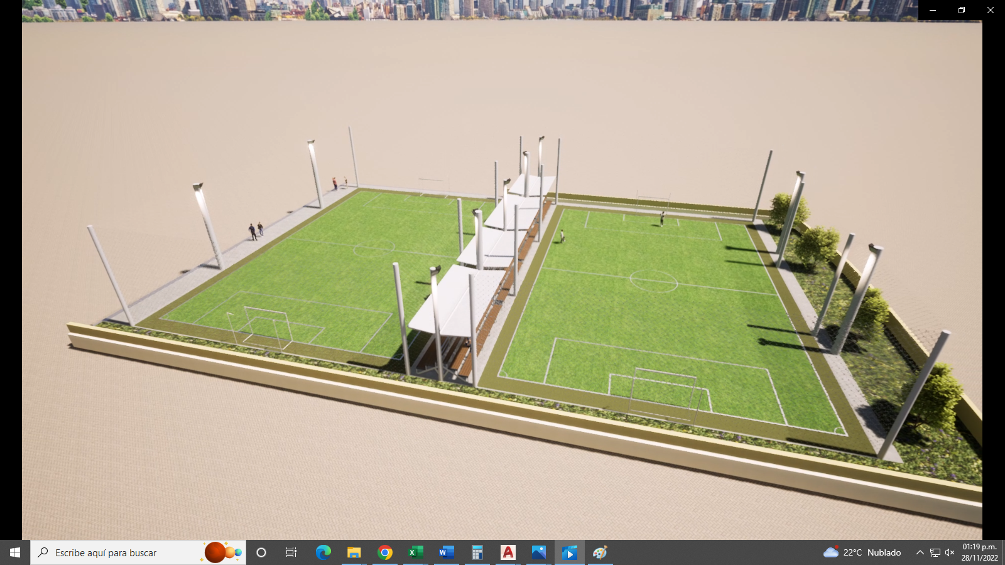
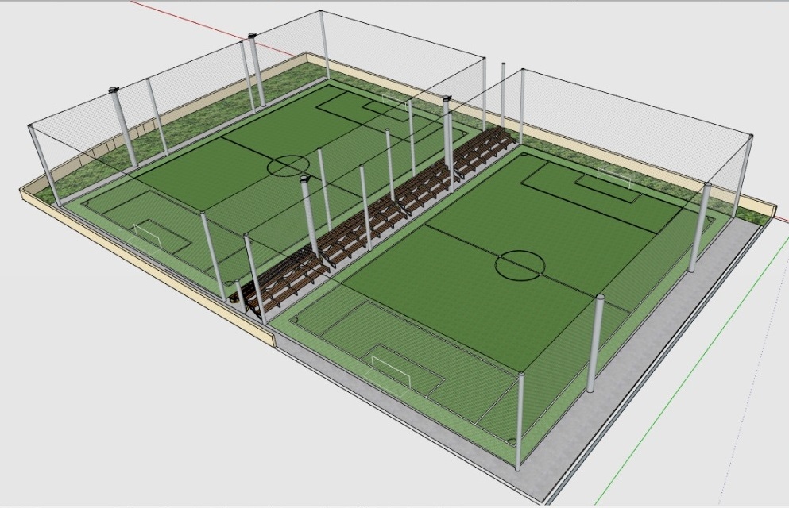

- PLANO DE DISTRIBUCION:

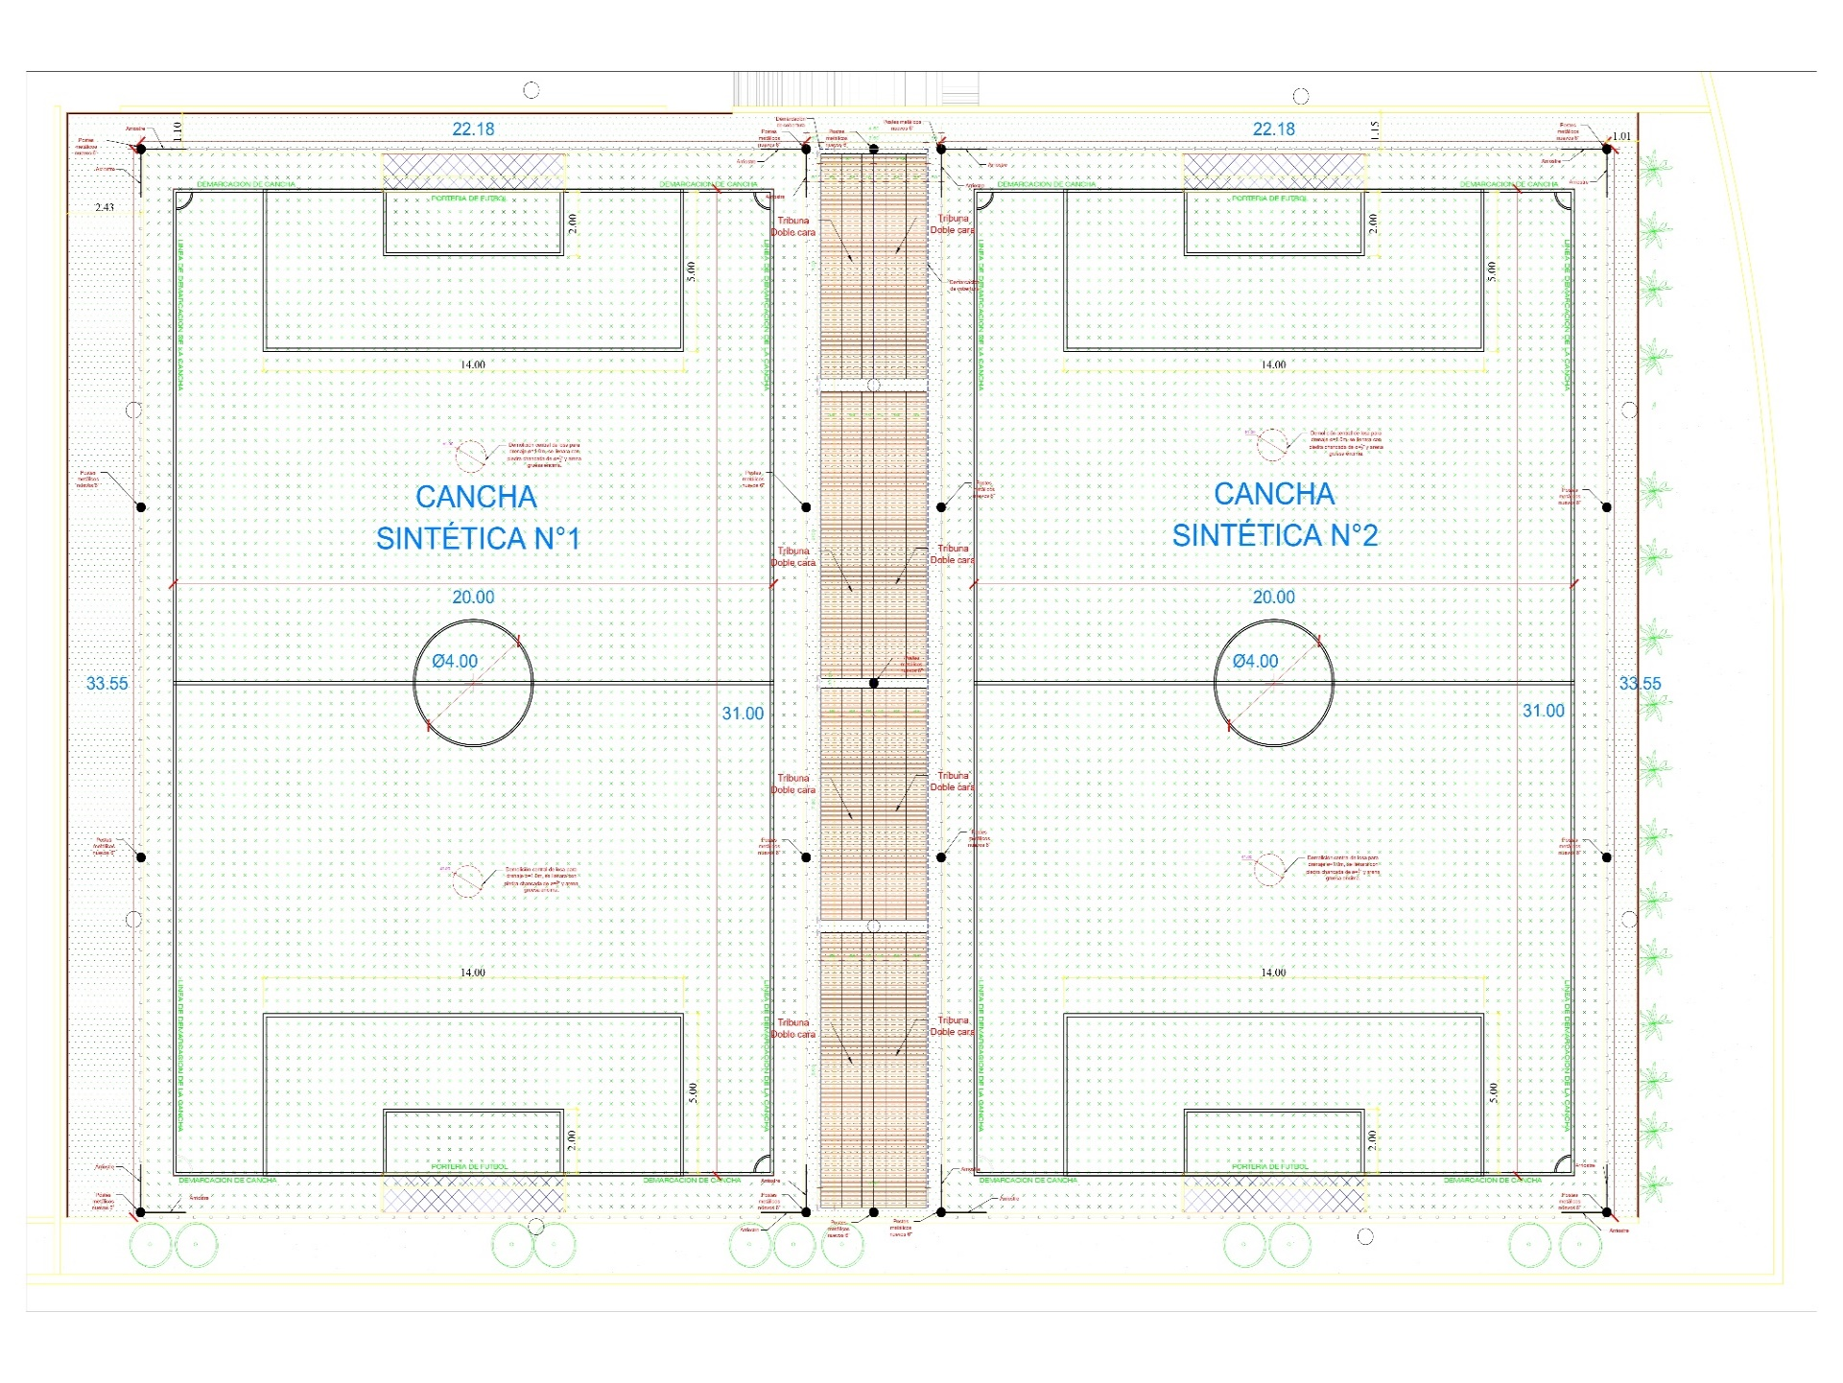
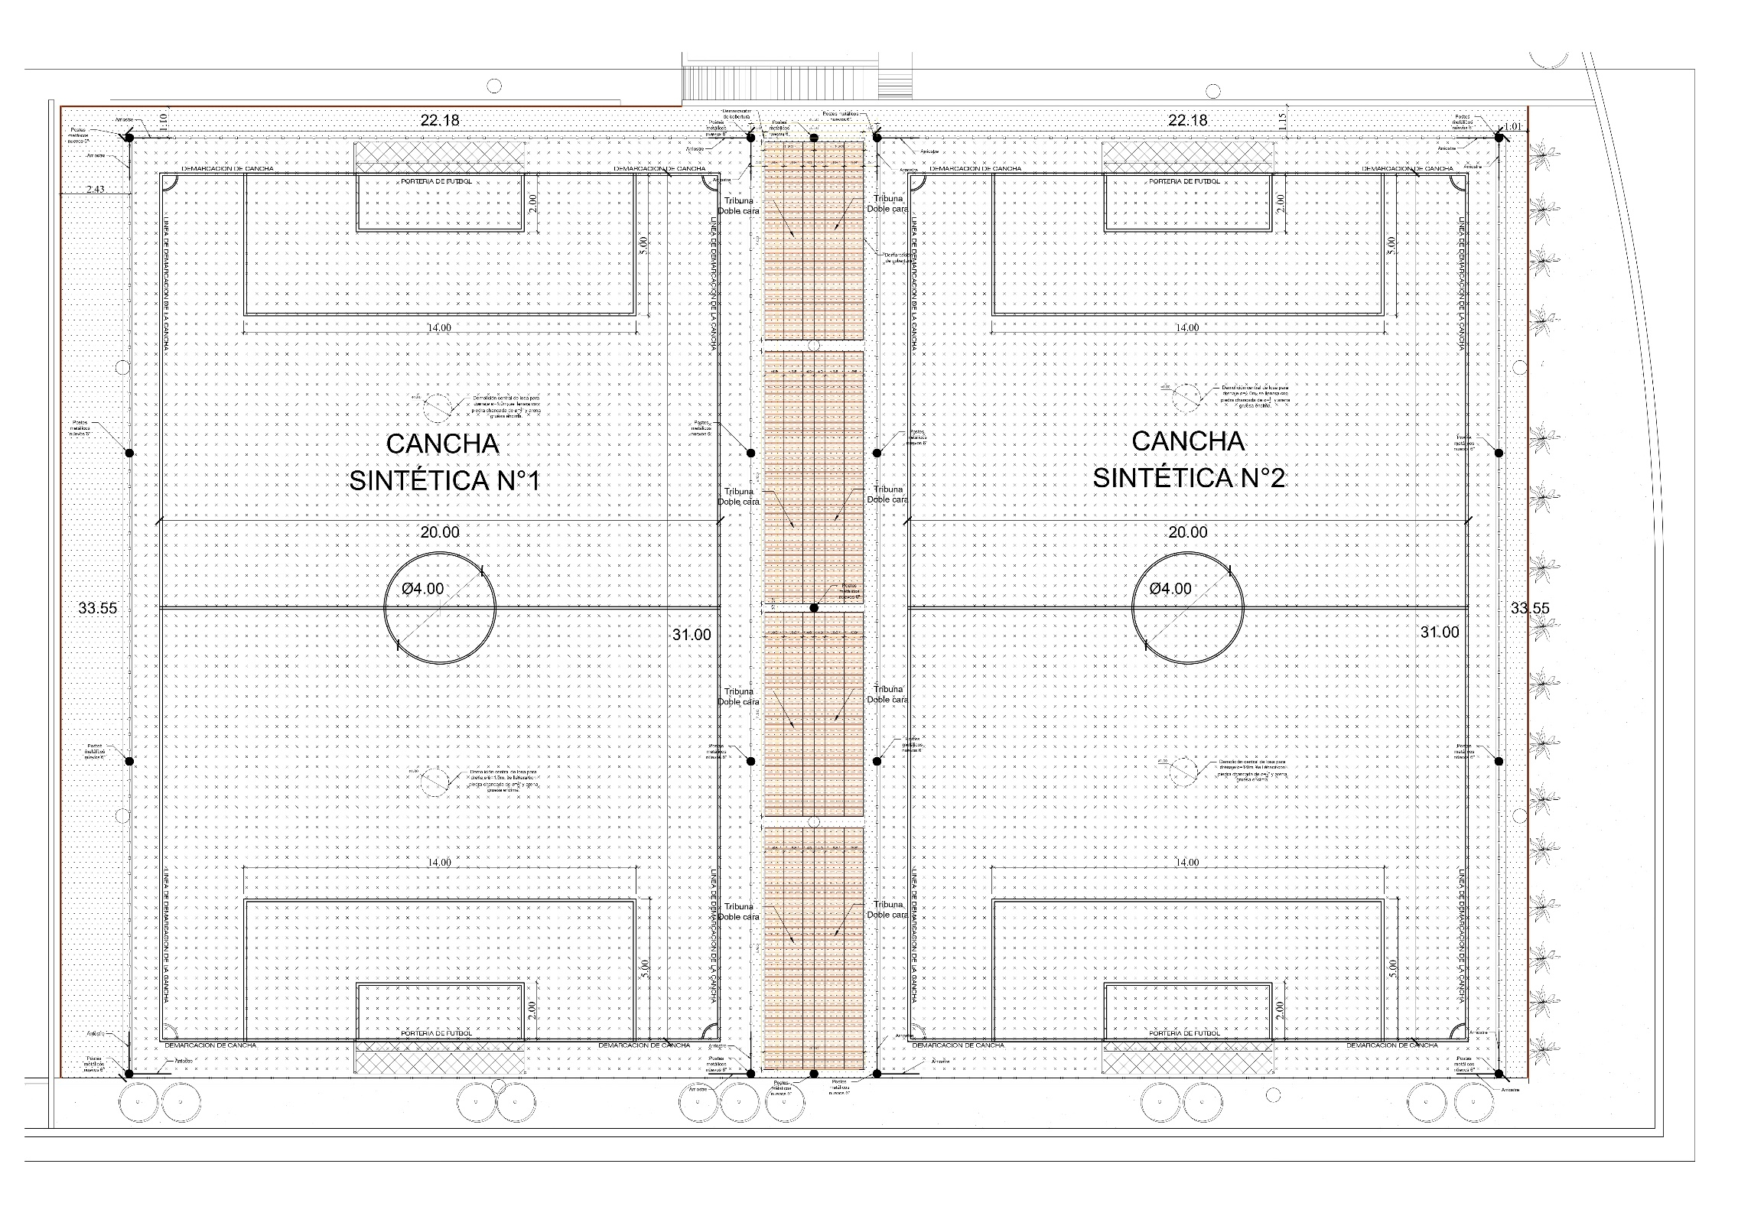
REQUISITOS TECNICOS MINIMOS
Adicionalmente a lo que las bases del concurso y sus factores de evaluación requieran, el postor deberá acreditar lo siguiente:

- Persona jurídica.
- Experiencia mínima de haber ejecutado al menos tres (03) servicios de instalación o construcción de campos de grass sintético o servicios similares.
VALOR PROPUESTO
El valor propuesto para el servicio deberá incluir tributos, gastos generales, utilidades, seguros, transportes, inspecciones, pruebas, y, de ser el caso, los costos laborales conforme a la legislación vigente; así como cualquier otro concepto que pueda tener incidencia sobre el presupuesto base o valor estimado, a excepción de aquellos que gocen de exoneraciones legales.
FORMA DE PAGO
El pago del servicio se realizará una vez culminado el servicio y con la conformidad respectiva emitida por la Unidad de Infraestructura del FEBAN.
PLAZO DE EJECUCION
El plazo de ejecución de este servicio es de 45 días calendarios.

EVALUACIÓN DE LAS PROPUESTAS

3.1 EVALUACIÓN DE PROPUESTAS

La evaluación de propuestas se realizará en dos (2) etapas: La evaluación técnica y la evaluación económica.

Los máximos puntajes asignados a las propuestas son las siguientes:
Propuesta Técnica : 100 puntos
Propuesta Económica : 100 puntos

3.1.1 Evaluación Técnica

Se verificará que la propuesta técnica cumpla con los Documentos de Presentación solicitados en el archivo Requisitos_Servicios_Prop_Técnica_Sobre_01.docx y requerimientos técnicos materia de evaluación. Los documentos de la propuesta técnica son obligatorios.

Sólo a aquellas propuestas admitidas, el Comité les aplicará los factores de evaluación previstos en las Bases y asignará los puntajes correspondientes, conforme a los criterios establecidos para cada factor.

Las propuestas técnicas que no alcancen el puntaje mínimo de setenta (70) puntos, serán descalificadas en esta etapa y no accederán a la evaluación económica.

3.1.2 Evaluación Económica

Este es un concurso de precios donde se busca la mejor propuesta económica para ejecutar lo requerido, el monto total de la propuesta económica deberá ser expresado hasta con dos decimales en números y letras y deberá considerar gastos generales, impuesto y utilidades.

La evaluación económica consistirá en asignar el puntaje máximo establecido a la propuesta económica de menor monto o en su defecto el valor referencial. Al resto de propuestas se les asignará puntaje inversamente proporcional, según la siguiente fórmula:

Pi = Om x PMPE
Oi
Donde:
i = Propuesta
Pi = Puntaje de la propuesta económica i
Oi = Propuesta Económica i
Om = Propuesta Económica del menor monto o valor referencial
PMPE = Puntaje Máximo de la Propuesta Económica

CAPITULO IV

CRITERIOS DE EVALUACIÓN

4.1 GENERALIDADES

La Buena Pro se adjudicará a la propuesta que obtenga el mayor puntaje total.
La evaluación de las propuestas es integral, realizándose en dos (2) etapas: Evaluación de la Propuesta Técnica y la Evaluación Propuesta Económica. El máximo puntaje a obtener será de 100 puntos.

4.2 PRIMERA ETAPA: EVALUACIÓN TÉCNICA (Puntaje Máximo 100 puntos):
La evaluación Técnica comprende dos (2) fases: Admisión y Evaluación.

4.2.1. ADMISIÓN:
Se verificará que la propuesta técnica cumpla con todos los Documentos de Presentación siguientes:

*Anexos del 1 al 5 solicitados en el archivo Requisitos_Servicios_Prop_Técnica_Sobre_01.docx.
*Copia simple de CV del Residente encargado de los trabajos.

Las propuestas deberán cumplir con presentar todos los documentos descritos líneas arriba, de lo contrario no serán admitidas y serán excluidas del proceso de calificación.

    - EVALUACION: (Puntaje Máximo 100 Puntos)
Se asignará puntaje a la propuesta, de acuerdo a los criterios que se señalan a continuación:

4.2.2.1 Factor “Experiencia en Obras y/o Mantenimientos en general” (Puntaje máximo 30 puntos)

Se calificará la facturación considerando las obras y/o servicio de mantenimientos en general ejecutadas por el postor en los últimos cinco (5) años a la fecha de presentación de propuestas, por un monto de acuerdo al siguiente rango:

De 1´500,000.00 a más : 30 puntos
Mayor a 750,000.00 y menor a 1 500,000.00 : 15 puntos
Menor a 750,000.00 : 10 puntos

4.2.2.2 Factor “Experiencia en Obras y/o Servicios Similares” (Puntaje máximo 40 puntos)

Se calificará la facturación considerando las obras y/o servicios similares ejecutadas en los últimos Cinco (5) años a la fecha de presentación de propuestas, por un monto de acuerdo al siguiente rango:

De 1’000,00.00 a más : 40 puntos
Mayor a 500,000.00 y menor a 1’000,00.00 : 15 puntos
Menor a 500,000.00 : 10 puntos

NOTA:
Los documentos presentados para acreditar la experiencia en obras y/o servicios similares no podrá utilizarse para acreditar experiencia en obras en general.

4.2.2.3 Factor “Experiencia y calificaciones del personal propuesto” (Puntaje máximo 15 puntos)
Deberá evaluarse en función a la experiencia en la especialidad del personal propuesto para residente encargado (en prestaciones iguales o similares a las labores que se ejecutaran en el contrato), puede evaluarse por tiempo o por cantidad de contratos ejecutadas en los últimos cinco (5) años.

Acreditar haber sido Residente encargado de obra y/o servicios similares por lo menos de 1 año de experiencia en obra y/o mantenimientos generales y 1 año en obra y/o servicios similares al objeto de la Convocatoria. Acreditado con la presentación de contratos con su respectiva conformidad o constancias o certificados o cualquier otro documento que de manera fehaciente demuestre el tiempo de experiencia del personal propuesto. Adjuntar copia simple de CV del Residente y/o técnico encargado.

Mayor a 4 Años : 15 puntos
Mayor a 2 hasta 4 Años : 10 puntos
de 1 hasta 2 años : 05 puntos

4.2.2.4 Factor “Cumplimiento en la ejecución de obras” (Puntaje máximo 15 puntos)

Se evaluará en función al número de constancias, actas de recepción de obras y/o mantenimientos (sin observaciones), constancias y/o certificados en el que se acredite que el postor ejecutó o liquidó contratos sin que haya incurrido en penalidades, hasta un máximo de cuatro (4) contratos de obras y/o mantenimientos en general y un máximo de cuatro (4) contratos de obras y/o servicios similares ejecutados en los últimos cinco (5) años.

Fórmula de evaluación:

PCPi= PF x CBCi
NC

Dónde:

PCPi | = | Puntaje de Cumplimiento del postor.
PF | = | Puntaje máximo del Factor.
NC | = | Número máximo de contrataciones presentadas para acreditar la experiencia del postor.
CBCi | = | Número de constancias de buen cumplimento de la prestación de cada postor.

Asimismo, el factor podrá ser acreditado mediante la presentación de cualquier documento en el que conste o se evidencie que la prestación presentada para acreditar la experiencia fue ejecutada sin penalidades, independientemente de la denominación que tal documento reciba.
Notas:
- Los certificados, actas de recepción o constancias deben referirse a las obras y/o mantenimientos que se presentaron para acreditar la experiencia del postor. En caso la experiencia se haya acreditado con un número mayor de ocho obras, para la aplicación de la fórmula propuesta, se considerará que se han presentado únicamente ocho (8), ya que tal es el número máximo de constancias solicitadas.
- Se considerará obras o servicios similares la construcción de edificaciones (casas, edificios, oficinas, colegios, etc.)

  - SEGUNDA ETAPA: EVALUACIÓN ECONOMICA (Puntaje Máximo: 100 Puntos)
El monto total de la propuesta económica deberá ser expresado hasta con dos decimales en números y letras.
La evaluación económica consistirá en asignar el puntaje máximo establecido a la propuesta económica de menor monto o en su defecto del valor referencial. Al resto de propuestas se les asignará puntaje inversamente proporcional, según la siguiente fórmula:
Pi = Om x PMPE
Oi
Donde:
i = Propuesta
Pi = Puntaje de la propuesta económica i
Oi = Propuesta Económica i
Om = Propuesta Económica del menor monto o valor referencial
PMPE = Puntaje Máximo de la Propuesta Económica

  - DETERMINACIÓN DEL PUNTAJE TOTAL
Una vez calificadas las propuestas durante la evaluación técnica y económica se determinará el puntaje total de las mismas. El puntaje total de las propuestas será el promedio ponderado de ambas evaluaciones, obtenido de la siguiente fórmula:

PTPi = c1 PTi + c2 PEi
Donde:
PTPi = Puntaje total del postor i
PTi = Puntaje por evaluación técnica del postor i
PEi = Puntaje por evaluación económica del postor i
c1 = Coeficiente de ponderación para la evaluación técnica = 0.70
c2 = Coeficiente de ponderación para la evaluación económica = 0.30

  - DETERMINACIÓN DEL POSTOR GANADOR EN CASO DE EMPATE

En el supuesto que dos o más propuestas empaten, el otorgamiento de la buena pro se efectuará observando estrictamente el siguiente orden:

- A favor del postor que haya obtenido el mejor puntaje técnico.

- A través del sorteo, el mismo que será verificado y certificado por el Comité, representante de la Unidad de Auditoria Interna y los postores participantes que obtuvieron el mismo puntaje total.

CAPITULO V

OTORGAMIENTO DE LA BUENA PRO

5.1. OTORGAMIENTO DE LA BUENA PRO

Se otorgará la buena pro al postor que obtenga el mayor puntaje total.

5.2. NOTIFICACIÓN DE LA BUENA PRO
El otorgamiento de la buena pro será notificado a todos los postores por la misma vía en que se realizó la convocatoria, adjuntado el acta de otorgamiento de la buena respectiva.

Al respecto, se elaborará el acta de otorgamiento de la buena pro correspondiente.

DEL CONTRATO

El contrato y su perfeccionamiento

El contrato debe celebrarse por escrito, cuando sea necesario elaborar un contrato, dicha elaboración estará a cargo de la unidad de Legal.
El contrato está conformado por el documento que lo contiene, los documentos del procedimiento de contratación que establezcan reglas definitivas, la oferta ganadora, así como los documentos derivados del procedimiento de contratación que establezcan obligaciones para las partes.
El contratista es responsable de realizar correctamente la totalidad de las prestaciones derivadas de la ejecución del contrato. Para ello, debe realizar todas las acciones que estén a su alcance, empleando la debida diligencia y apoyando el buen desarrollo contractual para conseguir los objetivos previstos.

Requisitos para perfeccionar el contrato
Para perfeccionar el contrato, el postor ganador de la buena pro presenta, además de los documentos previstos en los documentos del procedimiento de contratación, lo siguiente:
- Garantías, cuando corresponda.
- Código de cuenta interbancaria (CCI) indicando entidad financiera y el tipo de moneda.
- Vigencia de poderes con una antigüedad no mayor a los treinta (30) días calendario.
Plazos y procedimiento para el perfeccionamiento del contrato
Los plazos y el procedimiento para perfeccionar el contrato son los siguientes:

- Dentro del plazo de cinco (5) días hábiles siguientes a la notificación de la buena pro, el postor ganador presenta los requisitos para perfeccionar el contrato.
- En un plazo que no puede exceder de los tres (3) días hábiles siguientes de presentados los documentos la unidad de Logística del FEBAN solicitará a la unidad Legal la redacción del respectivo contrato, teniendo la unidad Legal el plazo de cuatro (4) días hábiles para la elaboración y entrega de este a la unidad solicitante para el trámite de suscripción del contrato. Asimismo, en relación con la notificación de la orden de compra o de servicio, según corresponda, la unidad de Logística tendrá un plazo de tres (3) días hábiles para su materialización, contabilizados desde la firma del contrato respectivo.
- Cuando no se perfeccione el contrato, por causa imputable al postor, este pierde automáticamente la buena pro, en tal supuesto, la unidad de Logística, en un plazo máximo de un (1) día hábil, requiere al postor que ocupó el segundo lugar que presente los documentos para perfeccionar el contrato en el plazo previsto en el literal a), si dicho postor no perfecciona el contrato, la unidad de Logística declara desierto el procedimiento de contratación.
Plazo de ejecución contractual

El plazo de ejecución contractual se inicia al día siguiente del perfeccionamiento del contrato, desde la fecha que se establezca en el contrato o desde la fecha en que se cumplan las condiciones previstas en el contrato, según sea el caso.

Responsabilidad de FEBAN
El FEBAN es responsable frente al contratista de las modificaciones que ordene y apruebe en los proyectos, estudios, informes o similares o de aquellos cambios que se generen debido a la necesidad de la ejecución de estos.

Garantías
Las garantías que deben otorgar los ganadores de la buena pro y/o contratistas, según corresponda, son las de fiel cumplimiento del contrato y por los adelantos.
El tipo de garantía que corresponde sea otorgado por el postor y/o contratista, puede ser:
- Carta fianza y/o póliza de caución emitidas por entidades bajo la supervisión de la Superintendencia de Banca, Seguros y AFP.
- Cheque de gerencia no negociable, cheques en blanco.
- Certificado de depósito judicial / administrativo.
Las garantías deben ser incondicionales, solidarias, irrevocables y de realización automática en el país.

Garantía de fiel cumplimiento
Como requisito indispensable para perfeccionar un contrato de ejecución y supervisión de obras o servicios, el postor ganador entrega a FEBAN una garantía de fiel cumplimiento de este por una suma equivalente al diez por ciento (10%) del monto del contrato original. Esta se mantiene vigente hasta la liquidación final.

Ejecución de las garantías

Las garantías se ejecutan en los siguientes supuestos:

- Cuando el contratista no las hubiera renovado antes de los siete (7) días calendarios de su vencimiento.
- La garantía de fiel cumplimiento se ejecuta, en su totalidad, cuando la resolución por la cual, el FEBAN resuelve el contrato por causa imputable al contratista haya quedado consentida o cuando por laudo arbitral o judicial se declare procedente la decisión de resolver el contrato, En estos supuestos, el monto de la garantía corresponde íntegramente al FEBAN, independientemente de la cuantificación del daño efectivamente irrogado.
- Igualmente, la garantía de fiel cumplimiento se ejecuta cuando transcurridos tres (3) días hábiles de haber sido requerido por el FEBAN, el contratista no hubiera cumplido con pagar el saldo a su cargo establecido en la liquidación final del contrato. Esta ejecución es solicitada por un monto equivalente al citado saldo a cargo del contratista.

INCUMPLIMIENTO DEL CONTRATO

Penalidades

El contrato establece las penalidades aplicables al contratista ante el incumplimiento injustificado de sus obligaciones contractuales a partir de la información brindada por el área usuaria, las mismas que son objetivas, razonables y congruentes con el objeto de la convocatoria.

El FEBAN prevé en los documentos del procedimiento de contratación la aplicación de la penalidad por mora; asimismo, puede prever otras penalidades. Estos dos (2) tipos de penalidades pueden alcanzar cada una un monto máximo equivalente al diez por ciento (10%) del monto del contrato vigente.

Estas penalidades se deducen de los pagos a cuenta, de las valorizaciones, del pago final o en la liquidación final, según corresponda; o si fuera necesario, se cobra del monto resultante de la ejecución de la garantía de fiel cumplimiento.

Penalidad por mora

En caso de retraso injustificado del contratista en la ejecución de las prestaciones objeto del contrato, FEBAN le aplica automáticamente una penalidad por mora por cada día de atraso. La penalidad se aplica automáticamente y se calcula de acuerdo con la siguiente fórmula:
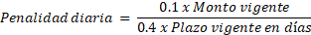

Tanto el monto como el plazo se refieren, según corresponda, al monto vigente del contrato o en caso de que estos involucraran obligaciones de ejecución periódica o entregas parciales, a la prestación individual que fuera materia de retraso.

El retraso se justifica a través de la solicitud de ampliación de plazo debidamente aprobado. Adicionalmente, se considera justificado el retraso y en consecuencia no se aplica penalidad, cuando el contratista acredite, de modo objetivamente sustentado, que el mayor tiempo transcurrido no le resulta imputable.

Resolución del contrato.

El FEBAN puede resolver el contrato en los siguientes casos:
- Cuando el contratista, incumpla injustificadamente obligaciones contractuales o a su cargo, pese a haber sido requerido para ello.
- Cuando el contratista paralice o reduzca injustificadamente la ejecución de la prestación, pese a haber sido requerido para corregir tal situación
- Cuando el contratista, no cuente con la capacidad económica y técnica para continuar de manera regular con la prestación, con el servicio o con la ejecución de la obra.
- Cuando el contratista haya llegado a acumular el monto máximo de la penalidad por mora.
El contratista puede solicitar la resolución del contrato en los casos en que el FEBAN incumpla injustificadamente con el pago y/u otras obligaciones esenciales a su cargo, pese a haber sido requerida para ello.

Cualquiera de las partes puede resolver el contrato por caso fortuito, fuerza mayor o por acuerdo de las partes, debidamente justificado y comprobado.

CULMINACIÓN DE LA EJECUCIÓN CONTRACTUAL

Recepción y conformidad

La recepción y conformidad es responsabilidad del área usuaria. En el caso de bienes, la recepción es responsabilidad del área de almacén y la conformidad es responsabilidad de quien se indique en los documentos del procedimiento de contratación.

La conformidad requiere del informe del personal responsable del área usuaria, quien verifica, dependiendo de la naturaleza de la prestación, la calidad, cantidad y cumplimiento de las condiciones contractuales, debiendo realizar las pruebas que fueran necesarias. Tratándose de órdenes de compra o de servicio, la conformidad puede consignarse en dicho documento.

La conformidad se emite en un plazo máximo de ocho (8) días calendarios de producida la recepción.

De existir observaciones, el FEBAN deberá comunicar al contratista, indicando claramente el sentido de estas, otorgándole un plazo para subsanar mínimo de dos (2) días calendarios y máximo de ocho (8) días calendario. Subsanadas las observaciones dentro del plazo otorgado, no corresponde la aplicación de penalidades.

Si pese al plazo otorgado, el contratista no cumpliese a cabalidad con la subsanación, el FEBAN puede otorgar al contratista periodos adicionales para las correcciones pertinentes. En este supuesto corresponde aplicar la penalidad por mora desde el vencimiento del plazo para subsanar de acuerdo a lo previsto en el numeral anterior.

Responsabilidad por vicios ocultos

La recepción de obras conforme de FEBAN no enerva su derecho a reclamar posteriormente por defectos o vicios ocultos.

En los contratos de bienes y servicios, el contratista es responsable por la calidad ofrecida y por los vicios ocultos por un plazo no menor de un (1) año contado a partir de la conformidad otorgada por FEBAN. El contrato y las bases pueden establecer excepciones para bienes fungibles y/o perecibles, siempre que la naturaleza de estos bienes no se adecue a este plazo.

MARCO LEGAL
- Reglamento de compras del FEBAN.
- Reglamento Nacional de Edificaciones y sus modificatorias vigentes; que establecen las responsabilidades y atribuciones de constructor y supervisor, así como de los requisitos y exigencias mínimas para la construcción, el control de calidad y la supervisión de estructuras de concreto armado, de albañilería confinada, estructuras metálicas entre otras.
- Los derechos y responsabilidades del constructor y supervisor de intervienen en el proceso de la edificación, están determinados por lo dispuesto en la norma G.030
- Código Civil, el Código Penal, y las demás disposiciones que le sean aplicables; así como por lo pactado en el Contrato que acuerda su intervención.

Para evaluar la experiencia de postores que presenten contratos ejecutados en consorcio deberá acompañarse la documentación que sustente cuál ha sido el porcentaje de su participación en dicho consorcio, de lo contrario no podrá considerarse la experiencia proveniente de dicho contrato.
De acuerdo con el artículo 14º; Ítem 15.1 del RC-FEBAN, para la determinación de los puntajes de cada factor de evaluación, deberá considerarse los márgenes aquí establecidos. En ningún caso, se podrá establecer puntajes que exceden dichos márgenes

